Comité de Derechos Económicos, Sociales y Culturales
79° período de sesiones

Informe de la Institución Nacional de Derechos Humanos y Defensoría del Pueblo de la República Oriental del Uruguay

10 de enero 2026

Contenido

I. Introducción 3
II. Presentación de la Institución Nacional de Derechos Humanos y Defensoría del Pueblo 3
III. La INDDHH y el seguimiento de los derechos económicos, sociales y culturales 4
IV. Protección de niñas, niños y adolescentes (artículo 10) 7
Los derechos de niñas, niños y adolescentes 7
Niñas, niños y adolescentes en el sistema de protección estatal 8
V. Niñas, niños y adolescentes en el sistema de protección estatal. Derecho a la salud mental (artículo 12). 9
VI. Derecho a un nivel de vida adecuado. El derecho a la alimentación adecuada 10
(Artículo 11). 10

I. Introducción

- La Institución Nacional de Derechos Humanos y Defensoría del Pueblo de la República Oriental del Uruguay (INDDHH) presenta este informe para el 79° período de sesiones del Comité de Derechos Económicos, Sociales y Culturales en el que se considerará el 6° informe periódico presentado por Uruguay, para contribuir al fortalecimiento del Estado de Derecho y a la protección efectiva de los derechos humanos en el país.
- La INDDHH expresa su satisfacción por los avances logrados en varios aspectos referidos a la promoción y defensa de los derechos económicos, sociales y culturales en el país contemplados en el Pacto Internacional de Derechos Económicos Sociales y Culturales. Estos avances no se destacarán en el presente informe, ya que constan en la comunicación realizada por el Estado uruguayo.
- La INDDHH presenta este segundo informe al Comité para fortalecer las competencias establecidas en su marco legal que, en consonancia con los Principios de París, establece que la INDDHH tiene la atribución de colaborar con los órganos de Naciones Unidas que sean competentes en las esferas de la promoción y protección de los derechos humanos, así como para colaborar con una cultura de promoción, protección y defensa de los derechos humanos en el país.

II. Presentación de la Institución Nacional de Derechos Humanos y Defensoría del Pueblo

- La INDDHH es un órgano estatal autónomo que funciona en el ámbito del Poder Legislativo y tiene por cometido la defensa, promoción y protección en toda su extensión de los derechos humanos reconocidos por la Constitución y el Derecho Internacional.
- Es un mecanismo complementario de otros ya existentes, destinado a otorgar mayores garantías a las personas en el goce efectivo de sus derechos y para verificar que las leyes, las prácticas administrativas y políticas públicas, se ajusten a las normas internacionales protectoras de los derechos humanos.
- Se trata de una Institución que ha sido parte de la estructura del Estado uruguayo por más de una década y que ha sido reconocida desde el año 2016 por el Subcomité de Acreditación de GANHRI con la categoría A. Esta acreditación representa un reconocimiento al esfuerzo del Estado uruguayo y la INDDHH por la consolidación de una organización estatal e independiente dedicada a la promoción y protección de los Derechos Humanos de todas las personas, consagrados en la Constitución de la República y el Derecho Internacional.
- La INDDHH presentó por primera vez un informe ante el Comité DESC en oportunidad del tratamiento del quinto informe periódico en 2017. Desde entonces, la INDDHH ha profundizado la atención a los derechos económicos, sociales, culturales y ambientales, a través de diferentes líneas de acción, entre las que se destaca el desarrollo del Mirador DESCA.

III. La INDDHH y el seguimiento de los derechos económicos, sociales y culturales

- El Mirador DESCA es una plataforma en línea creada por la INDDHH y la Facultad de Ciencias Sociales (FCS-UDELAR) para monitorear y visibilizar el cumplimiento de los Derechos Económicos, Sociales, Culturales y Ambientales (DESCA) en Uruguay.
- El objetivo del Mirador DESCA es presentar información que refleje los compromisos asumidos por Uruguay en materia de Derechos Económicos, Sociales, Culturales y Ambientales (DESCA) y que permitan el seguimiento de avances y brechas respecto a poblaciones vulnerables.
- La información del Mirador DESCA surge de una base de datos consolidada a partir de fuentes permanentes (nacionales e internacionales) y registros continuos del Sistema Estadístico Nacional. La información fue sistematizada para mostrar la evolución de la adecuación de Uruguay a los parámetros que surgen de la consideración de los compromisos asumidos con el sistema internacional de derechos humanos. La actualización de datos se realiza de forma periódica y en función de disponibilidad de nueva información en las fuentes utilizadas.
- El Mirador DESCA fue elaborado en atención a la Observación General número 10 del Comité que define que las INDH tienen un rol fundamental en la protección de los DESCA (que incluye examinar las leyes y las disposiciones administrativas que se proyecten y las vigentes, para cerciorarse de su adecuación a los estándares internacionales, prestar asesoramiento técnico y realizar estudios en relación con los DESCA, elaborar criterios nacionales de referencia que permitan medir el grado de cumplimiento de las obligaciones que impone el Pacto, realizar investigaciones y de estudios con vistas a determinar la medida en que se llevan a la práctica los DESCA en general y en relación con poblaciones particularmente vulnerables, y, vigilar la observancia de derechos específicos y preparar informes dirigidos a las autoridades públicas y a la sociedad civil).
- El Mirador presenta información sobre el estado de los derechos salud, educación, vivienda, seguridad social, trabajo, alimentación y ambiente en Uruguay. Compara el ejercicio de estos derechos entre diferentes grupos poblacionales (niños, mujeres, afrodescendientes, personas con discapacidad, migrantes, población LGBTI y población privada de libertad) y el promedio nacional, identificando desigualdades.
- La herramienta, disponible en línea, ofrece datos sobre la normativa internacional y nacional, las políticas públicas implementadas y los resultados efectivos de los derechos. El Mirador habilita la descarga de gráficos y tablas para entender la situación de los DESCA en el país y el esfuerzo económico del Estado.
- Por otra parte, se puede señalar otra línea de acción relevante de la INDDHH vinculada a la creación de unidades de trabajo específicas dentro de la INDDHH destinadas a dar seguimiento a las brechas en la realización de derechos de poblaciones definidas como grupos de especial protección: personas afrodescendientes, personas mayores, personas migrantes, personas con discapacidad (unidad hoy consagrada por ley como Mecanismo de Vigilancia y Monitoreo de la Convención sobre los derechos de las personas con discapacidad) y la unidad especializada de género.
- Estas unidades trabajan en conjunto con el área de recepción de denuncias y articulan las respuestas institucionales a las denuncias de discriminación. La INDDHH realiza la tarea de protección y promoción de los derechos económicos, sociales, culturales y ambientales, también desde su área de Defensoría del Pueblo que canaliza las denuncias y planteos que los ciudadanos y ciudadanas realizan sobre posibles vulneraciones.
- Las denuncias son analizadas e investigadas por un equipo de profesionales expertos en derechos humanos que sustancian esos casos e informan al Consejo Directivo de la INDDHH, la que realiza recomendaciones, planteos, observaciones o propuestas a los organismos concernidos en los planteos.
- Así, entre los múltiples temas que se tramitan se realizan gestiones sobre vulneración de derechos en la dimensión del derecho al trabajo (situaciones de acoso, abusos de poder, acceso a capacitaciones o a seguros sociales), del derecho a la educación (acceso a prestaciones de personas con discapacidad, accesibilidad educativa, conflictos en centros educativos que alteran el clima pedagógico), derechos vinculados a la vida digna y los derechos sociales (acceso a vivienda, adjudicación de derechos de la seguridad social, accesibilidad en el transporte), derecho a la protección familiar (accesibilidad de mecanismos de apoyo a la crianza, a la protección de la primera infancia, transparencia de los procesos de adopción y de desinstitucionalización), derecho a la salud y la salud mental (acceso a tratamientos de alto costo, cuidados y buen trato de las instituciones sanitarias, acceso a asistencia para el consumo problemático de sustancias) y el derecho a un ambiente sano (solicitud de medias provisionales para impedir consumación de perjuicios ante el inicio de exploración de hidrocarburos, medidas de participación comunitaria ante emprendimientos de impacto ambiental).
- El derecho a un ambiente sano también es monitoreado por el Área de Ambiente de la INDDHH creada recientemente atendiendo a demandas de la sociedad civil y al monitoreo de los compromisos internacionales de Uruguay en la materia.
- Por último, debe destacarse que la INDDHH en su despliegue como Mecanismo Nacional de Prevención de la Tortura ha realizado un monitoreo sistemático y riguroso de la situación de las infancias que se encuentran en el sistema de protección estatal. Este monitoreo ha puesto en evidencia los severos obstáculos que enfrentan niñas, niños y adolescentes para disfrutar plenamente de sus derechos económicos, sociales y culturales.
- Además, la INDDHH está trabajando sobre los DESCA en otros ámbitos en articulación con organizaciones de la sociedad civil y organismos estatales. En particular, el derecho a la alimentación desde el Grupo de Trabajo sobre el derecho a la alimentación adecuada y el derecho a los Cuidados, tema abordado en la XIV Asamblea Nacional de DDHH, y, tratado en el marco del Grupo de Trabajo sobre licencias para cuidados parentales.
- La INDDHH quiere resaltar que, de cara a la revisión del sexto informe periódico de Uruguay, con el apoyo de la Asociación Nacional de ONG, se programaron 4 jornadas dirigidas a organizaciones de la sociedad civil interesadas en presentar informes ante el Comité DESC. Se jerarquizaron los siguientes temas: Pobreza y Derechos Humanos; Derecho a la Vivienda adecuada; Derecho a la Educación; y, Derecho a la Salud con énfasis en salud mental.
- En virtud de este trabajo sostenido de la INDDHH en el seguimiento del cumplimiento del Estado uruguayo de sus obligaciones relativas a los DESCA y los énfasis de trabajo de la institución, este informe aborda aquellos puntos en que la INDDHH cuenta con mayor cantidad de elementos complementarios a los informados por el Estado y las organizaciones de la sociedad civil y que considera deben ser abordados en ocasión de la revisión del 6° informe periódico presentado por Uruguay.
- Por ello, este informe se concentra fundamentalmente en los artículos 10, 11 y 12 del Pacto y recoge para ello los aspectos consignados en la lista de cuestiones del Comité al Estado uruguayo.
- Ello sin perjuicio de que la INDDHH señala la importancia de continuar fortaleciendo las políticas públicas destinadas a promover los derechos relativos a condiciones de trabajo equitativas y satisfactorias, a la seguridad social, a un nivel de vida adecuado, al máximo estándar posible de salud física y mental, a la educación y al disfrute de los beneficios de la cultura.
- En particular, la INDDHH insiste en que el país continúe trabajando en la superación de aquellos obstáculos al pleno ejercicio de los derechos económicos, sociales y culturales ya consignados por la INDDHH en informes a otros órganos de tratados tales como CEDAW, CERD y CAT, y, el informe presentado en ocasión del EPU al Consejo de Derechos Humanos. Así como también en las resoluciones y recomendaciones hechas al Estado uruguayo (principalmente aquellas vinculadas a los derechos de las personas migrantes, las personas con discapacidad, las mujeres y las personas afrodescendientes en relación a las brechas manifiestas en la realización y disfrute de sus derechos económicos, sociales y culturales).

IV. Protección de niñas, niños y adolescentes (artículo 10)

Los derechos de niñas, niños y adolescentes

- La situación de las infancias en Uruguay es actualmente uno de los temas presentes en la agenda pública. Así lo revelan tanto las definiciones del presupuesto nacional para el próximo quinquenio como iniciativas del cuerpo legislativo. En Uruguay la pobreza se concentra mayoritariamente en los hogares con más niños, niñas y adolescentes.
- De acuerdo a estudios realizados por UNICEF, en los últimos treinta años, la tasa de pobreza en niñas, niños y adolescentes ha sido entre 1,5 y 2 veces la de pobreza general. Si bien en los últimos dos años la pobreza de niñas, niños y adolescentes descendió, en 2023 aún había alrededor de 150.000 niños y adolescentes viviendo bajo la línea de pobreza.
- La pobreza monetaria en los hogares con niñas, niños y adolescentes implica una escasez de recursos tal que afecta sus posibilidades de acceder a un nivel de vida adecuado, que incluye sus derechos a la alimentación, la vivienda y la educación.
- El gráfico 1 que se presenta a continuación refiere al derecho a la vivienda y muestra como uno de los indicadores claves, el hacinamiento, mantiene su mayor prevalencia en los hogares de los niños y niñas. El gráfico evidencia que las viviendas en las que residen niños y niñas de 0 a 5 años son las que muestran mayores niveles de hacinamiento, seguidas de las viviendas en las que residen niños y niñas de 6 a 12. Este ordenamiento por edades se mantiene constante en toda la serie (2006 – 2024).
- Preocupa a la INDDHH esta situación de las infancias que converge con otras vulneraciones de derechos y no ha sido revertida a pesar de los esfuerzos estatales.

GRÁFICO 1
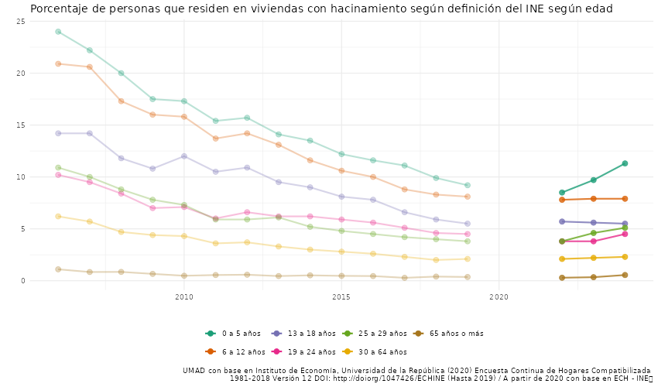
FUENTE: Mirador DESCA

Niñas, niños y adolescentes en el sistema de protección estatal

- Uruguay presenta altos índices de institucionalización de niñas, niños y adolescentes y se ubica como el país con la tercera tasa más elevada de América Latina (321 niñas, niños y adolescentes cada 100.000).
- Desde 2014, el MNP monitorea el sistema de protección de niñas, niños y adolescentes del Instituto del Niño y Adolescente del Uruguay (INAU) de acuerdo a su mandato de prevenir situaciones de malos tratos y con énfasis que se han jerarquizado en función de las problemáticas detectadas.
- Durante el periodo de 2023 hasta comienzos de 2025, se priorizó el monitoreo de los centros de atención del sistema de protección especial por regiones y con foco en centros para adolescentes. El monitoreo evidenció vulneraciones de derechos fundamentales de niñas, niños y adolescentes bajo la protección del Estado. Se destacan en este informe al Comité las vinculadas al derecho a la salud mental.

V. Niñas, niños y adolescentes en el sistema de protección estatal. Derecho a la salud mental (artículo 12).

- La atención en salud mental constituye un nudo crítico no solo para el sistema de protección, sino también en términos generales. Sin embargo, cuando se trata de niñas, niños y adolescentes que se encuentran bajo protección del Estado, ello afecta de manera específica y refuerza las vulnerabilidades y vulneraciones.
- La falta de dispositivos y profesionales para la atención integral en salud mental es un problema estructural del sistema de salud. Se informaron demoras en el acceso a valoración psicológica y psiquiátrica y tratamientos respectivos en los prestadores de salud. Se registraron casos de esperas excesivas que alcanzaron hasta ocho meses para una primera consulta.
- Debe tenerse en cuenta que las niñas, niños y adolescentes que ingresan y transitan el sistema de protección especial tienen una historia signada por daños (como violencias y abusos), que es preciso atender de forma inmediata.
- En el monitoreo se constató que el 56 % de los centros de protección había tenido en el último mes una niña, niño o adolescente hospitalizada/o por razones de salud mental. En el 53 % de los centros del país se registraron situaciones de intento de autoeliminación. Tanto en Montevideo como en el interior del país, se observaron prolongadas esperas para el ingreso a centros de atención integral en salud mental. En promedio, deben esperar nueve meses para que se concrete el traslado solicitado, y en algunas situaciones se han superado los dieciocho meses.
- Como se ha señalado, las niñas, niños y adolescentes que ingresan al sistema de protección suelen presentar significativos niveles de daño acumulado, producto de trayectorias vitales marcadas por múltiples vulneraciones. En consecuencia, requieren una atención integral que incluya abordajes en salud mental personalizados, específicos, consistentes, sostenidos en el tiempo y en cercanía territorial.
- Estos abordajes deben superar una perspectiva meramente sanitarista y no pueden reducirse exclusivamente a intervenciones desde la psicología o la psiquiatría, atención que incluso es insuficiente. La INDDHH exhorta al Estado uruguayo a tomar medidas rápidas y efectivas en esta materia.
- Por otro lado, en el monitoreo que realiza el MNP se sigue constatando que permanecen internadas/os niñas, niños y adolescentes en centros de atención en salud mental por episodios de crisis agudas, a pesar del alta médica. En setiembre del 2025, el 28 % de las niñas, niños y adolescentes del sistema de protección estatal que se encontraban en centros para atención a episodios de crisis agudas, permanecían internados a pesar de poseer el alta médica. El promedio de tiempo de internación posterior al alta médica, alcanzaba tres meses. Registrando una internación de 9 meses posterior a que se había dado el alta médica.
- La INDDHH ha señalado que mantener a una niña, niño o adolescente internado más allá del alta médica es nocivo para su desarrollo integral, no pudiendo el Estado alegar condiciones de vulnerabilidad de los mismos (pobreza, ausencia de familia entre otras), o falta de lugares adecuados.

VI. Derecho a un nivel de vida adecuado. El derecho a la alimentación adecuada (Artículo 11).

- Uruguay no cuenta aún con una ley marco sobre el derecho a la alimentación. Este desafío sigue vigente a pesar de que es un compromiso en el que el Parlamento ha trabajado en diferentes legislaturas. Si bien se ha llegado a importantes acuerdos, estos no han sido suficientes como para aprobar una ley que garantice el derecho a la alimentación adecuada y ordene la dispersión normativa sobre el derecho a la alimentación en el país.
- Esta preocupación llevó a la INDDHH a convocar a un Grupo de Trabajo (GT) que se reunió durante 2024 y 2025 con el objetivo de discutir la pertinencia de una ley marco que ordene el necesario abordaje intersectorial que requiere este tema. El grupo contó con la participación de representantes de organizaciones sociales e instituciones estatales cuyo trabajo se vincula con el derecho a la alimentación, además del acompañamiento y la asesoría técnica de la Organización de las Naciones Unidas para la Alimentación y la Agricultura (FAO) desde su inicio.
- El GT trató de generar un proceso lógico respecto del análisis y su adecuación a la legislación uruguaya, aunque el objetivo no era arribar a un documento con formato de proyecto de ley, sino a un informe que aporte elementos para evidenciar la necesidad de un marco normativo, así como los elementos claves para asegurar su operatividad.
- En este marco, todas las dimensiones del derecho a la alimentación fueron abordadas y analizadas. Preocupan a la INDDHH en particular las referidas a la accesibilidad. Los ingresos de los hogares son un dato relevante en esta dimensión y las dificultades de acceso económico a los alimentos son un problema prevalente en el país.
- De acuerdo al tercer informe de prevalencia de inseguridad alimentaria elaborado por el INE, INDA-MIDES y MSP, para 2024 de cada 1000 hogares, 137 habían reducido la cantidad de alimentos que consumían por falta de dinero u otros recursos, alguna vez en los últimos 12 meses (esto equivale a una prevalencia de inseguridad alimentaria moderada o grave de un 13,7 % de los hogares).
- En cuanto a personas la prevalencia es de 15,1%, es decir que cada 1000 personas, 151 vivían en hogares con inseguridad alimentaria moderada o grave. Se entiende por inseguridad alimentaria cuando una persona carece de acceso regular a suficientes alimentos inocuos y nutritivos para llevar una vida activa y saludable. En un país con suficiencia de alimentos como Uruguay, la inseguridad alimentaria está asociada a las dificultades de acceso a una alimentación nutritiva por motivos económicos.
- Por otra parte, también se indica que 19 de cada 1000 hogares se habían quedado sin alimentos por falta de dinero u otros recursos y que alguna persona del hogar no había comido en todo el día, al menos una vez en los últimos 12 meses (la prevalencia de inseguridad alimentaria grave en los hogares se estimó en 1,9%). Mientras que la estimación de inseguridad alimentaria grave en personas correspondió a 2,2%, es decir, cada 1000 personas, 22 vivían en hogares con inseguridad alimentaria grave.
- Otro indicador que revela la situación del derecho a la alimentación en Uruguay es la existencia de cientos de ollas, merenderos y canastas populares que se organizan en los territorios para preparar y compartir alimentos con personas, familias y comunidades en situación de inseguridad alimentaria (ver gráfico 2 con información sobre el número de personas que asisten a comedores y merenderos).
- La existencia de tantas iniciativas auto organizadas entre vecinos y vecinas, familias y organizaciones sociales y barriales, además de poner en evidencia la falta de acceso regular y suficiente de alimentos de un sector importante de la población, revela la ausencia de políticas estatales que garanticen este derecho humano a la alimentación, así como también aquellos otros derechos que lo hacen posible como el derecho al trabajo, la vivienda, la salud, la seguridad social y la educación, entre otros.
- La INDDHH continuará trabajando y cooperando para promover la aprobación de una ley marco que garantice el derecho a una alimentación adecuada en Uruguay.

GRÁFICO 2
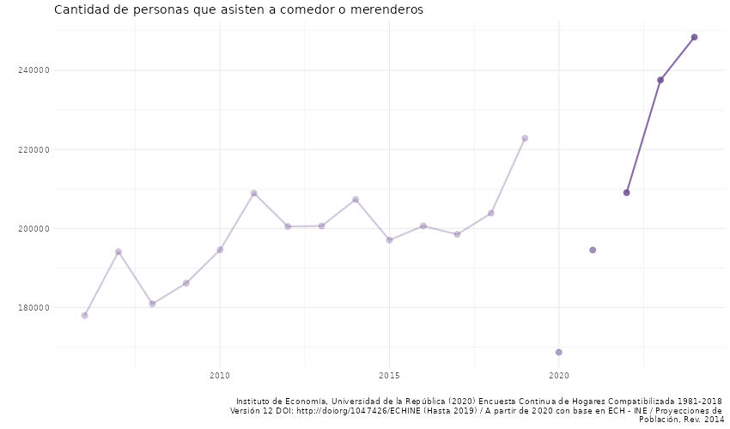

FUENTE: Mirador DESCA

Fue creada por la ley 18446 de 24 de diciembre de 2008 (modificada posteriormente por la Ley 18806 y 19763) en cumplimiento de los Principios de París, adoptados por la Asamblea General de las Naciones Unidas, por Resolución 48/134 de 1993, así como de los compromisos asumidos en la Declaración y Programa de Acción de Viena, emanados de la Conferencia Mundial de Derechos Humanos del año 1993. Su primer Consejo Directivo asumió funciones el 22 de junio de 2012, momento en que empieza a funcionar la INDDHH.
Disponible en https://tbinternet.ohchr.org/_layouts/15/treatybodyexternal/Download.aspx?symbolno=INT%2FCESCR%2FCSS%2FURY%2F27400&Lang=en
www.miradordesca.uy
El artículo 66 de la ley 18446 prevé la creación de Grupos de Trabajo integrados por miembros de la INDDHH, representantes de organizaciones sociales y de organismos estatales con el objetivo de elaborar tbinternet.ohchr.org/_layouts/15/treatybodyexternal/Download.aspx?symbolno=INT%2FCESCR%2FCSS%2FURY%2F27400&Lang=entbinternet.ohchr.org/_layouts/15/treatybodyexternal/Download.aspx?symbolno=INT%2FCESCR%2FCSS%2FURY%2F27400&Lang=entbinternet.ohchr.org/_layouts/15/treatybodyexternal/Download.aspx?symbolno=INT%2FCESCR%2FCSS%2FURY%2F27400&Lang=entbinternet.ohchr.org/_layouts/15/treatybodyexternal/Download.aspx?symbolno=INT%2FCESCR%2FCSS%2FURY%2F27400&Lang=entbinternet.ohchr.org/_layouts/15/treatybodyexternal/Download.aspx?symbolno=INT%2FCESCR%2FCSS%2FURY%2F27400&Lang=entbinternet.ohchr.org/_layouts/15/treatybodyexternal/Download.aspx?symbolno=INT%2FCESCR%2FCSS%2FURY%2F27400&Lang=entbinternet.ohchr.org/_layouts/15/treatybodyexternal/Download.aspx?symbolno=INT%2FCESCR%2FCSS%2FURY%2F27400&Lang=enproyectos de informes, propuestas, recomendaciones, estudios y otros trabajos.
Ver informe Asamblea Nacional de Derechos Humanos en www.inddhh.gub.uy
Ver corpus de resoluciones de la INDDHH en www.inddhh.gub.uy
Informe disponible en //efaidnbmnnnibpcajpcglclefindmkaj/https://bibliotecaunicef.uy/opac_css/doc_num.php?explnum_id=318
Ver La infancia como prioridad: seis desafíos claves de políticas públicas en Uruguay. UNICEF 2024.
https://www.gub.uy/institucion-nacional-derechos-humanos-uruguay/comunicacion/publicaciones/panorama-infancias-adolescencias-clave-regional-ninas-ninos-adolescentes
Estado del Sistema Agroalimentario Informe de Nivel 1 Pre-CCA Uruguay, FAO, pág. 29.
Informe disponible en: https://www.gub.uy/ministerio-desarrollo-social/sites/ministerio-desarrollo-social/files/documentos/publicaciones/Prevalencia%20de%20inseguridad%20alimentaria%20en%20hogares%20de%20Uruguay%202024.pdf

